Categorización de Variables Numéricas de la Base de Datos de GAC
Sacamos las 10 variables de 8 reportes distintos de GAC: Citas Digital, SDC, CPL Facebook, Ventas por Asesor, Conversaciones por Asesor, TOPS MKT, TOPS VENTAS y Análisis de Piso. Entre todos estos reportes se cubren varias etapas del proceso de venta: cuando llega el lead, cuando se le contacta, cuando pide crédito y cuando por fin se cierra la venta.
Para hacer el análisis cargamos los archivos csv con pandas y sacamos cada variable como una serie de números. Después aplicamos la regla de Sturges para saber cuántas clases o categorías le convienen a cada variable. La fórmula que usamos fue ni = 1 + 3.32 log10(n), donde n es la cantidad de datos válidos que tiene la variable. También calculamos el rango, que es el valor máximo menos el valor mínimo, y con eso sacamos qué tan ancho debe quedar cada intervalo dividiendo el rango entre el número de clases.
Ya con los límites de cada intervalo, que sacamos con numpy, usamos la función cut de pandas para meter cada dato en su categoría correspondiente. Por último, graficamos cuántos datos cayeron en cada categoría. Todo el código con más detalle está en el notebook Analisis_GAC.ipynb que va junto con este reporte.
Resultados
Para cada una de las 10 variables sacamos el rango, el número de clases que sugiere la regla de Sturges y qué tan ancho queda cada intervalo.
Variable | N | Mínimo | Máximo | Rango | ni (Sturges) | Número de clases | Ancho del intervalo
Potencial de compra (Citas Digital) | 611 | 5.0 | 100.0 | 95.0 | 10.25 | 10 | 9.5
Solicitudes de crédito generadas (SDC) | 31 | 5.0 | 136.0 | 131.0 | 5.95 | 6 | 21.83
Solicitudes de crédito aprobadas (SDC) | 31 | 1.0 | 51.0 | 50.0 | 5.95 | 6 | 8.33
Leads Facebook por mes (CPL Facebook) | 13 | 211.0 | 422.0 | 211.0 | 4.7 | 5 | 42.2
Costo por lead Facebook (CPL Facebook) | 13 | 116.2 | 349.5 | 233.3 | 4.7 | 5 | 46.66
Ventas por mes (Ventas por Asesor) | 30 | 6.0 | 42.0 | 36.0 | 5.9 | 6 | 6.0
Conversaciones iniciadas por asesor | 13 | 5.0 | 27.0 | 22.0 | 4.7 | 5 | 4.4
Afluencia real a piso por mes (TOPS MKT) | 11 | 43.0 | 81.0 | 38.0 | 4.46 | 4 | 9.5
Objetivo de ventas por mes (TOPS VENTAS) | 12 | 35.0 | 53.0 | 18.0 | 4.58 | 5 | 3.6
Leads totales 2024 por asesor (Análisis de Piso) | 40 | 1.0 | 206.0 | 205.0 | 6.32 | 6 | 34.17

Ejemplo Potencial de compra (Citas Digital)
Con n = 611 datos válidos, la regla de Sturges nos dice que conviene usar 10 clases. Lo que encontramos es que la mayoría de los leads tienen un potencial de compra bajo o medio, o sea que pocos llegan con muchas ganas de comprar desde el principio.
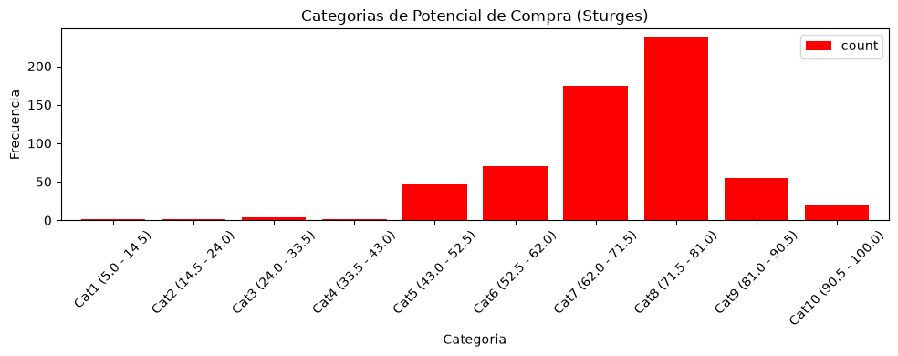

3.2 El resto de las variables numéricas ya categorizadas
Aquí están las gráficas de las otras 9 variables, ya con sus categorías según la regla de Sturges.
Solicitudes de crédito generadas (SDC)
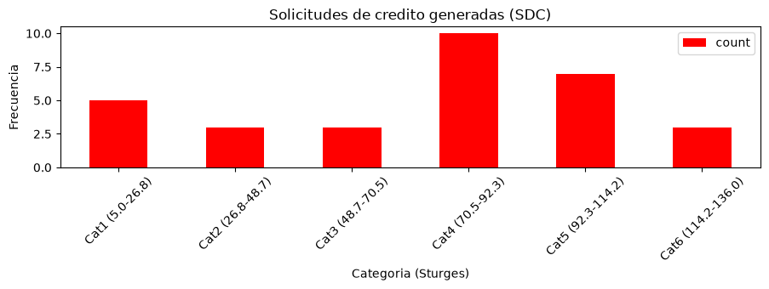
Solicitudes de crédito aprobadas (SDC)
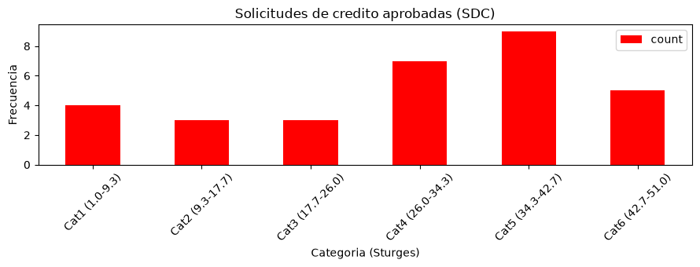
Leads Facebook por mes (CPL Facebook)
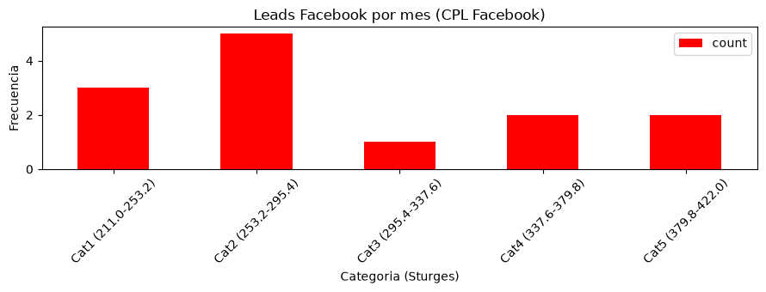
Costo por lead Facebook (CPL Facebook)
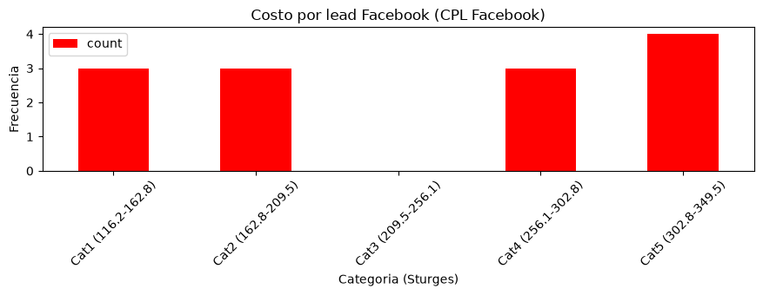
Ventas por mes (Ventas por Asesor)
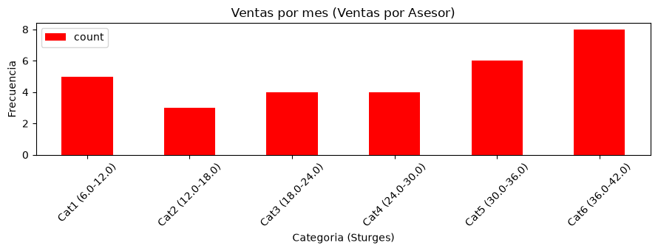
Conversaciones iniciadas por asesor
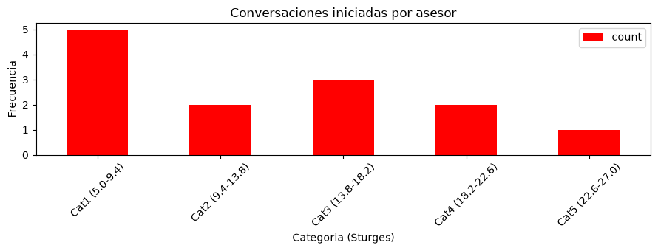
Afluencia real a piso por mes (TOPS MKT)
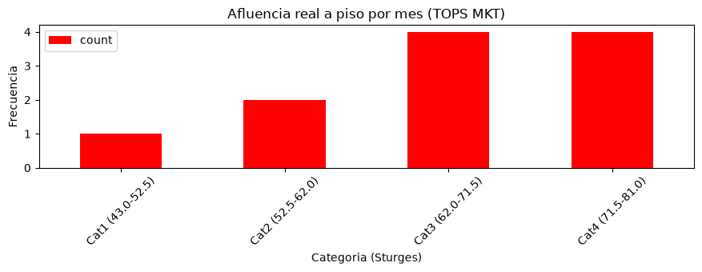
Objetivo de ventas por mes (TOPS VENTAS)
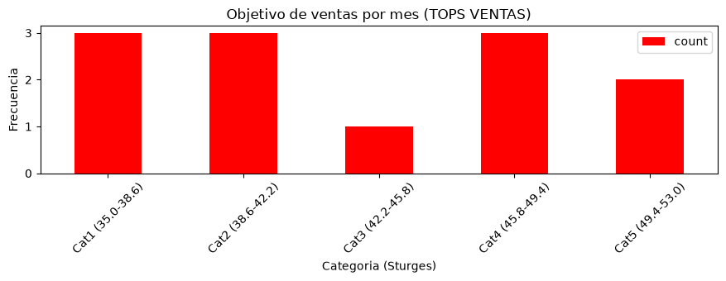
Leads totales 2024 por asesor (Análisis de Piso)
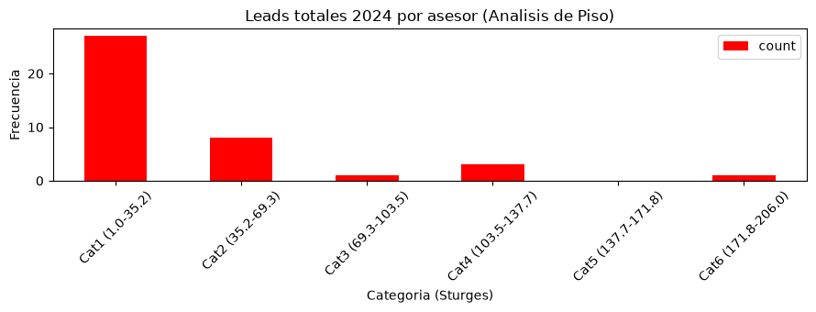

Por qué elegimos estas 10 variables
No elegimos estas variables nada más porque estaban disponibles, sino porque cada una representa una parte distinta del camino que sigue un lead hasta convertirse en una venta cerrada. Quisimos cubrir las 4 etapas que nos parecen más importantes para saber en dónde se están perdiendo oportunidades de compra.
Primero está la generación de demanda, que se ve con los Leads de Facebook por mes y el Costo por lead, o sea cuántos leads entran y qué tan caro sale cada uno. Después está la calidad del lead, que se mide con el Potencial de compra, es decir qué tan lista está la persona para comprar en el momento en que se le contacta. Luego viene la conversión a crédito, con las Solicitudes de crédito generadas y aprobadas del reporte SDC, que es el filtro financiero antes de que se pueda cerrar la venta. También está la actividad comercial, que se ve con las Conversaciones iniciadas por asesor y los Leads totales por asesor, y que muestra el esfuerzo de seguimiento que hace cada persona del equipo. Por último está el resultado de piso, con la Afluencia real, el Objetivo de ventas y las Ventas por mes, que muestran qué tanto se está cumpliendo la meta.
Con este conjunto de variables se puede seguir el mismo problema de negocio en cada etapa: en qué punto del proceso se están perdiendo los leads que no terminan comprando. Esa pregunta es la base para pensar en una estrategia que ayude a subir la tasa de conversión de leads a compra.
Hallazgos principales
Con la regla de Sturges, el Potencial de compra quedó agrupado en 10 clases y la mayoría de los leads caen en los niveles bajos o medios, no en los que tienen más intención de compra. Esto quiere decir que la entrada del embudo trae bastante volumen, pero no tanta calidad.
Las solicitudes de crédito generadas, del reporte SDC, se mueven entre 5 y 136 al mes, con 6 clases y un ancho de intervalo de casi 22. Esa variación tan grande sugiere que el filtro de crédito no tiene un flujo estable y depende de picos que se dan en ciertos meses.
El costo por lead de Facebook va de 116 a 349 pesos en los 13 meses que se analizaron, con 5 clases y un ancho de casi 47 pesos. Valdría la pena revisar qué pasó en los meses que cayeron en la clase más cara, antes de seguir metiéndoles más presupuesto.
La afluencia real a piso, del reporte TOPS MKT, solo quedó en 4 clases, entre 43 y 81 personas al mes, lo que muestra que hay meses con caídas fuertes de tráfico comparado con el objetivo.
Las ventas por mes se concentran en 6 clases, entre 6 y 42 ventas. Si esto se cruza con los leads y el costo por lead del mismo mes, se puede ver qué meses convierten mejor gastando menos.

Conclusiones
Lo primero que se nos ocurre es priorizar la calidad del lead por encima del volumen, ya que el Potencial de compra se concentra en niveles bajos y medios. Conviene calificar mejor a los leads antes de asignarlos a un asesor.
También sería bueno investigar los meses en los que más costó cada lead de Facebook y comparar qué tanto convirtieron en venta esos meses contra los meses más baratos, para poder mover el presupuesto de campaña hacia donde mejor funcione.
Hay que darle seguimiento a la variación tan grande que tienen las solicitudes de crédito generadas, para adelantarse a los cuellos de botella en el proceso de aprobación antes de que afecten el cierre de la venta.
Las categorías que salieron con la regla de Sturges se pueden usar como una especie de alerta. Por ejemplo, se podría activar un plan para reforzar el piso cuando la afluencia real caiga a la clase más baja que se ha visto en el histórico.
Por último, sería bueno repetir este mismo análisis cada mes para ver si las clases con mejor desempeño (potencial de compra alto, menor costo por lead, mayor conversión en SDC) van ganando peso con el tiempo. Esa sería la señal de que la tasa de conversión de leads a compra está mejorando.

Anexo: Presentación para la evaluación por equipos
